Муниципальное бюджетное учреждение культуры муниципального образования Северский район
«Районный организационно-методический центр»

Методические рекомендации по проведению мероприятий посвященных
Яблочному Спасу
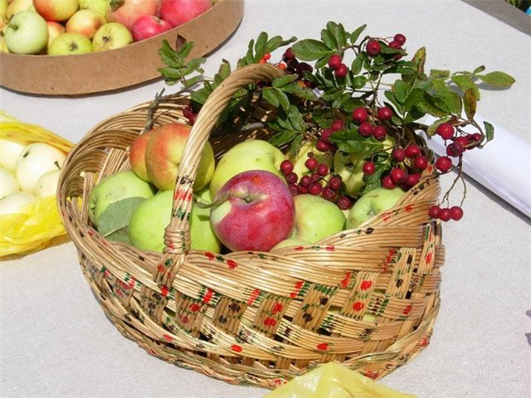
Данный проект рассчитан на детей 4-5 лет. Проводится с целью изучения и возрождения народных традиций.
Предусматривает:
-Изучение исторических корней праздника.
-Знакомство с фольклорными традициями, обрядовыми действиями, народными играми.
Актуальность
Если человек хорошо знает с детства народное творчество, он сможет возродить те же традиции, а в наше время почти все традиции, связанные с праздником
Яблочный, Спас, забылись. Поэтому, необходимо приобщать детей к старинным праздникам знакомить их с традициями родной земли, красотой природы, умением наших предков жить в гармонии с окружающим миром.
Кроме того, воздействие народных праздников на ребенка является эффективным средством обогащения его духовной культуры.

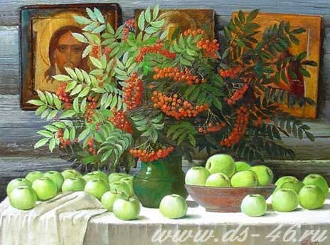
 Через праздник "Яблочный Спас» познакомить детей с обрядами и обычаями русского народа.

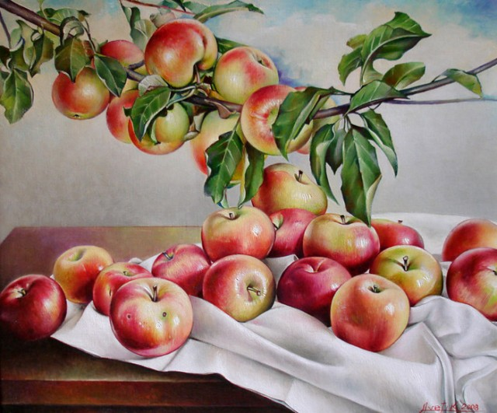


- Дать представление о празднике Яблочный Спас, расширить кругозор детей;
- Развивать навыки общения, диалогическую речь, стимулировать познавательный интерес;
- Вызывать у детей положительные эмоции, используя художественное слово, музыку, фольклор.
- Учить детей чтить народные традиции, бережно относиться к историческому прошлому русского народа.
- Воспитывать бережное отношение к природе как источнику осенних даров.
Предполагаемые результаты

В результате работы над осуществлением проекта дети должны овладеть следующими ключевыми компетенциями:

- Осмысленное и активное участие детей в русских народных праздниках (знают название праздника, поют песни, исполняют частушки, читают стихи).
- Использование детьми в активной речи потешек, считалок, загадок.
Умение играть в русские народные подвижные игры.
Этапы работы над проектом

Подготовительный
Провести беседы с детьми, родителями.
Основной
Написания сценария праздника «День со вкусом яблока» и его подготовка.
Конкурс творческих работ детей с родителями на тему:
«Яблочный Спас».
Заключительный
Проведение праздника.
Подведение итогов конкурса.
Длительность проекта: 2 месяца
Формы работы
Работа с детьми

Беседа
Развлечение, Игры-забавы
праздник

Работа с родителями

Конкурс творческих работ В уголке для родителей
на тему: «Яблочный спас» поместись материал
по народному празднику


День с ароматом яблок.
В это яблочное лето
Закрома полным-полны
Солнцем радостным согреты,
Красны яблоки крупны.
На ладошке у ребёнка
Солнце яркое лежит.
Улыбаются глазёнки,
Сок по пальчикам бежит.
Все хрустят сегодня сладко,
Унеслась далёко грусть,
Возит яблоки лошадка,
Пахнет яблоками Русь.

19 августа - праздник Яблочного Спаса.
Яблочный Спас -летний православный праздник в честь Спасителя Христа, его Преображения. В день Яблочного Спаса все угощали друг друга тем, что выросло в саду.
Раньше не разрешалось православным людям вообще до Яблочного Спаса кушать никакие фрукты. В этот праздник люди приносят Природе благодарение за труды, которые они благополучно завершили летом. Яблочный спас - это торжество нового урожая на земле и новой жизни. О нем говорили: "Второй Спас - срывает спелые яблоки", "Пришёл Спас - яблочко припас". Не спешили срывать яблоки до этого срока, давали напитаться соками, погреться на солнышке. Созревшие плоды носили освящать, после чего разрешалось кушать "спасовские" яблоки. Прислушайтесь к слову "Спас". Что в нем слышится? — Спасти, припасти, спасибо... Так и было в старину: собирали урожай, чтобы ПРИПАСТИ его на весь год, СПАСТИ свою семью от голода, жить в достатке. Кланялись земле, молились, освящали новый урожай и говорили: "СПАСИБО".
В Яблочный Спас принято делиться яблоками, фруктами с нищими, соседями, больными людьми, родственниками, друзьями. Богатые люди раньше закупали целые возы с яблоками и раздавали их нуждающимся и болеющим. Многие люди верят, что в Преображение Господне яблоки становятся магическими и если съесть в этот день плод, а перед этим загадать желание, то оно обязательно сбудется.
К Спасскому празднику приурочивались и народные гулянья. Популярным было и "столованье": перед церковью ставились в ряд столы, совершалась праздничная трапеза – братчина. Пеклись пироги с яблоками, варилось яблочное варенье, которым угощали друг друга. Пир заканчивался всеобщим весельем. На закате все выходили в поле, чтобы песнями проводить лето, считалось, что оно именно после Яблочного Спаса начинает сменяться осенью.
Урожай приносит сад:
Яблоки и виноград.
Освящают их кропленьем
в чудный день Преображенья.
Угощаются плодами, Веселясь, и млад, и стар.
В воздухе в саду и храме
Яблочный разлит нектар.

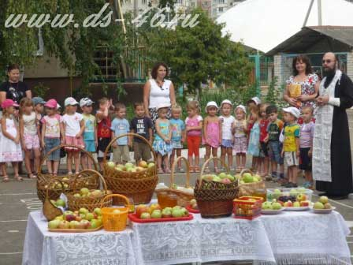
Считается, что если погода на Яблочный Спас хорошая, то зима будет холодная, если в день Яблочного Спаса идет дождь, то и осень будет дождливой, а если на Второй Спас сухо, то и осень будет сухой.
Заклички:
«Яблочный Спас,
Фрукты, овощи припас!»
« Яблочный спас –
готовь шубу про запас».

Игры с детьми в народные игры:
«Карусели»,«Передай яблоко по кругу»,«Собери урожай яблок (по цвету). «Перенеси яблочко на тарелочке».
Игры – забавы:
- кто больше соберет яблок в корзину,
- пронесли яблоко в ложке к этому лукошку.
Конкурс творческих работ
детей с родителями на тему: «Яблочный спас» 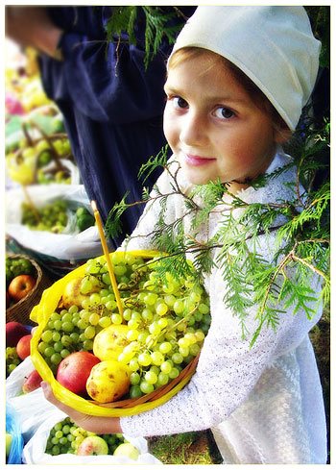
 Насыщенность народного праздника творческими импровизациями, сюрпризными моментами стимулирует интерес детей, усиливает их впечатления и переживания, обогащает художественное и эстетическое восприятие. А главное, обеспечивает естественное приобщение детей к национальным традициям, утверждает в их сознании фундаментальные, духовные и эстетические ценности.
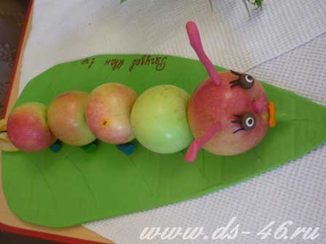

Составила В.А.Близнякова Редактор Н.А.Скрипник

